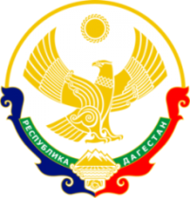

**МИНИСТЕРСТВО ОБРАЗОВАНИЯ И НАУКИ**

**РЕСПУБЛИКИ ДАГЕСТАН**

МКОУ «Кафыркумухская СОШ имени М. А. Алхлаева»

Россия Республика Дагестан, 368214, Буйнакский район, с. Н-Кумух, Kafyrkumukhskaya.shkola@mail.ru

**Справка**

**о проделанной работе в МКОУ «Кафыркумухская сош им.М.А.Алхлаева» по муниципальной целевой программе «Общечеловеческие ценности»**

**2019г (3 квартал)**

|  |  |  |  |  |  |  |
| --- | --- | --- | --- | --- | --- | --- |
| **№** | **тема мероприятия** | **сроки** | **класс** | **ответственные**  **приглашенные** | **кол-во**  **уч-ся** | **ожидаемый результат** |
| **1.** | «Дух исследования»  (фестиваль«Дружба народов») | с 9.09.  по 14.09. | 5-11 | классные руководители, родители | 254 | приобщение детей к исследовательской работе |
| **2.** | «Встреча с прекрасным»  (детский театр  г. Махачкала) | 23.09. | 1-4  5-7 | руководитель кружка «Волшебная кисточка» Гасанова У.О. | члены кружка  15уч. | только знания помогут в жизни, потому что знания-это сила |

**С 9.09.по 14.09.2019г.** в школе шла подготовка к фестивалю, посвященному Дню единства народов Дагестана. Каждый класс должен был представить один из народностей Дагестана: песню, танец, обычай, традицию. В ходе подготовки дети с классными руководителями изучили и просмотрели огромный материал о различных национальностях, узнали о существовании необычных традиций и обычаев. Родители помогли с выбором и шитьем национальных костюмов. Получилась большая исследовательская работа.

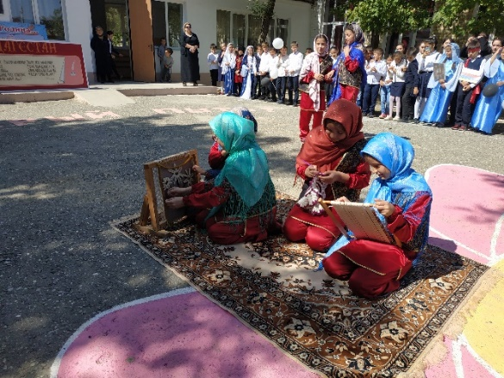 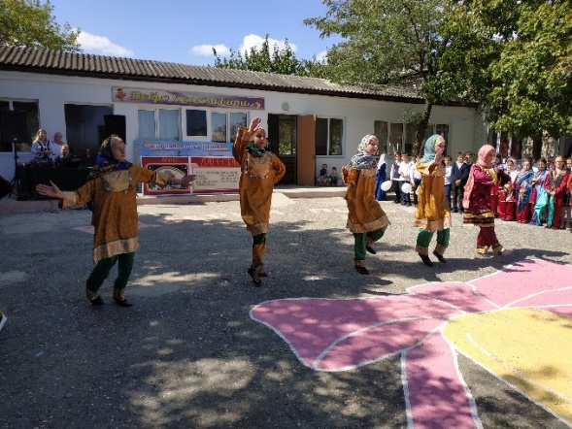

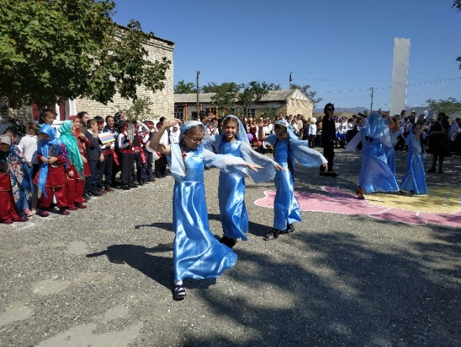 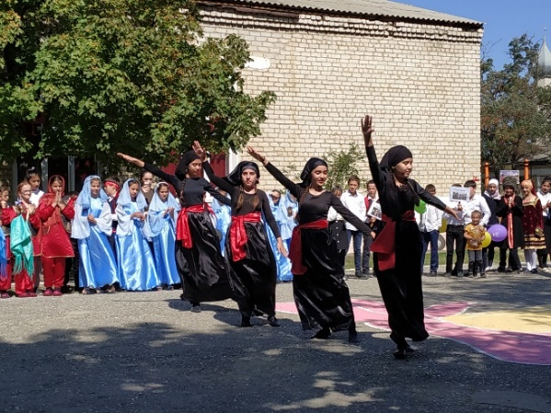

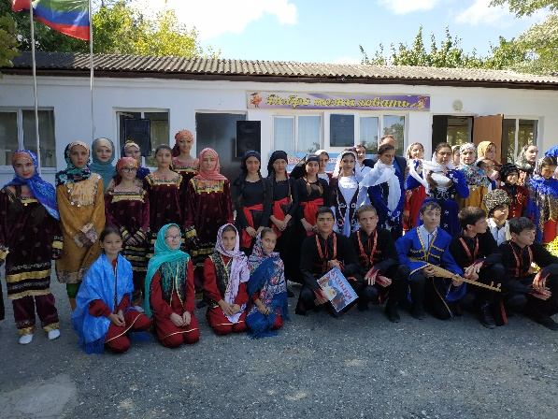 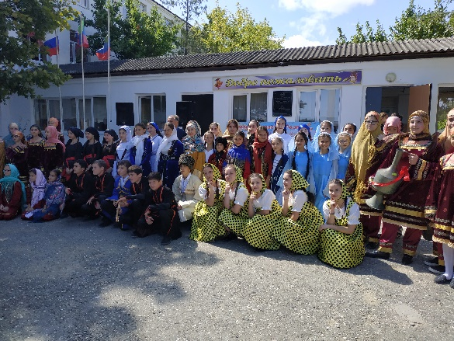

На фестивале учащиеся продемонстрировали песни, танцы, традиции и обряды народов Дагестана, их костюмы и обычаи.

**23.09.2019г.** в гости к детям приехал детский кумыкский театр «Алтын жижек». Дети с удовольствием приобщились к прекрасному, хорошему и доброму.

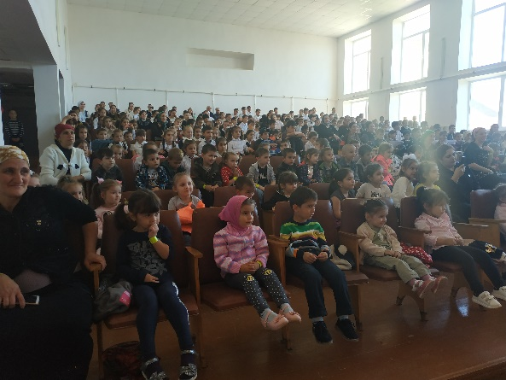 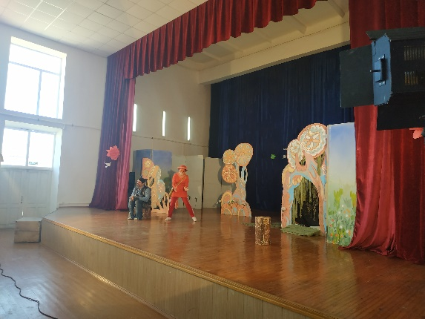

Зам.директора по ВР –Мурадбекова У.А.